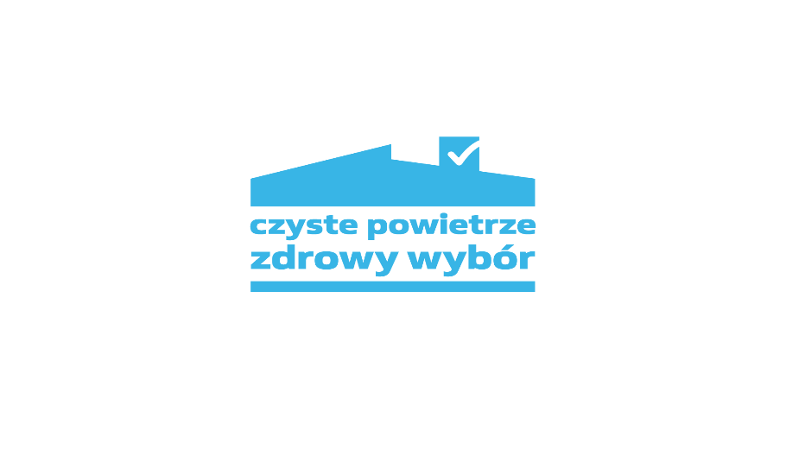
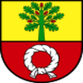
REALIZACJA PROGRAMU PRIORYTETOWEGO „CZYSTE POWIETRZE” W GMINIE CZARNKÓW
dane od początku trwania programu do dnia 30.09.2024 roku
Liczba złożonych wniosków | Liczba zrealizowanych przedsięwzięć | Łączna kwota wypłaconych dotacji (zł)
428 | 193 | 4 602 280,71 zł

